DIRECT FIDOO INDEX FIREMNÍCH NÁKLADŮ: Brzda, plyn. Firmy mění tempo výdajů podle vývoje cen a nejistoty
Tisková zpráva, 29. dubna 2026, Praha

České firmy po opatrnějším únoru opět výrazně zrychlily. Podle dat Direct Fidoo Indexu firemních nákladů vzrostl v březnu objem transakcí meziměsíčně o 13,9 %, zatímco jejich počet o 10,4 %. Meziročně pak objem narostl o 8,9 % a počet transakcí o 11 %. Firmy tak po únorovém přibrzdění znovu duply na plyn a snaží se zřejmě dohnat zpomalení minulého měsíce. Obecná ostražitost vůči aktuálnímu dění na trhu ale stále přetrvává.

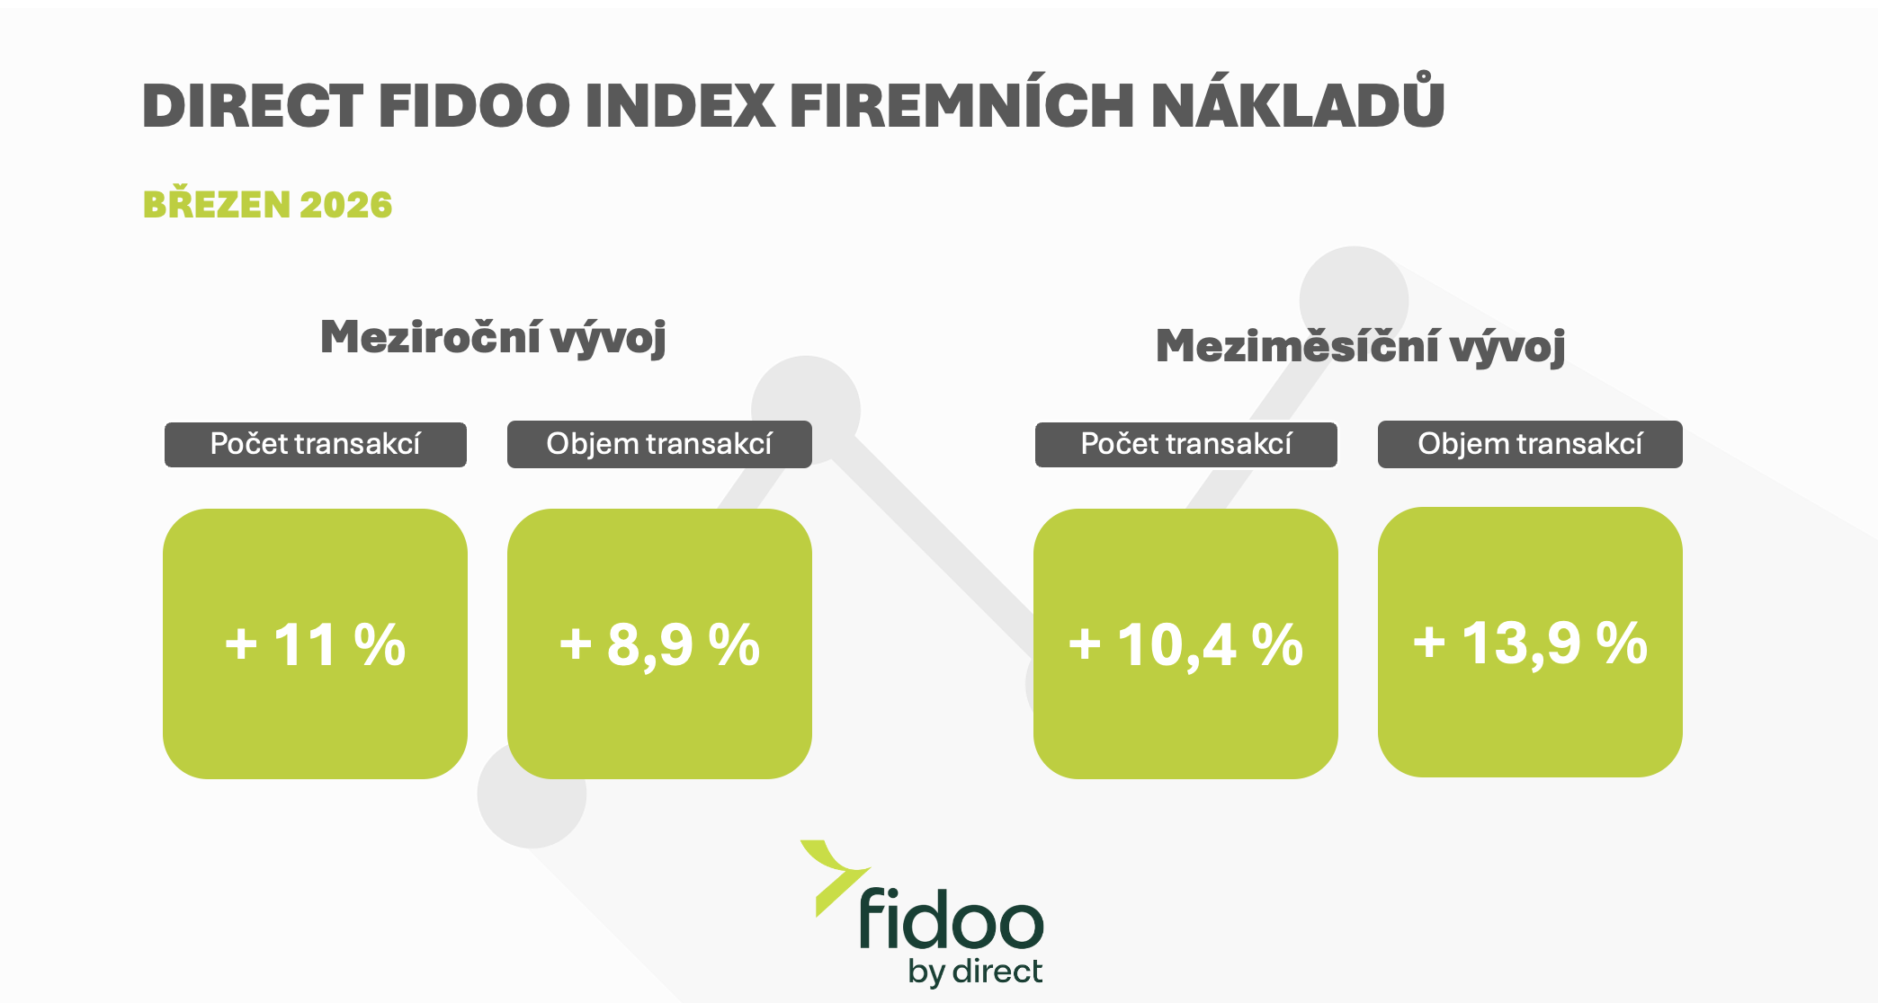

Pro firmy je v současnosti čím dál tím těžší predikovat a řídit výdaje. Do svého rozhodování musejí promítnout neustálé kolísání cen pohonných hmot, a s tím spojenou obecnou nejistotu na trzích – to vše na pozadí poměrně optimistických prognóz ČNB, která v prvním čtvrtletí očekávala růst tuzemské ekonomiky kolem 2,9 %, nízkou inflaci a stabilitu úrokových sazeb. Firmy se tak musejí rychle a mnohdy i pod tlakem rozhodovat, zda výdaje realizovat, nebo naopak odložit.

Zajímavý je především rozdíl mezi růstem objemu a počtu transakcí. Firmy totiž v březnu nejen nakupovaly častěji, ale zároveň utrácely vyšší částky za jednotlivé nákupy. To může znamenat kombinaci několika faktorů: od růstu cen některých vstupů přes realizaci větších jednorázových výdajů až po snahu části firem reagovat na vývoj cen a předzásobit se.

„Rozdíl mezi objemem a počtem transakcí naznačuje, že firmy v březnu neřešily jen běžný provoz, ale realizovaly i větší nebo dražší nákupy. U části firem to může být snaha předzásobit se v reakci na vývoj cen, typicky u pohonných hmot nebo energií. Zároveň ale vidíme i firmy, které nákupy odkládaly a pak je musely realizovat za vyšší ceny,“ říká Radek Hájek, CCO Direct Fidoo.

Březen potvrdil dlouhodobý trend: Firmy odkládají ve vlnách
Vzhledem k obecné nejistotě a nutnosti rychle reagovat na vývoj na trhu se v datech výrazně projevuje dlouhodobý trend: české firmy spíše než kontinuálně jedou stylem „brzda, plyn“. Z Direct Fidoo Indexu firemních nákladů vyplývá, že firmy častěji koncentrují výdaje do konkrétních období podle toho, jak se vyvíjí jejich cash flow nebo vnější podmínky. V některých měsících výdaje odkládají – například kvůli uzávěrkám, plánování nebo nejistotě – a v následujícím období je ve větším objemu realizují. Právě na přelomu února a března je tento trend patrnější.

„Únor bývá slabší nejen kvůli menšímu počtu dní, ale i proto, že firmy řeší uzávěrky a přehodnocují rozpočty. V březnu se pak vrací k běžnému provozu a dohánějí odložené nákupy. Letos se do nich navíc promítla i aktuální situace na trzích – zejména vývoj cen energií a pohonných hmot v závěru měsíce, který mohl část firem motivovat k urychlení výdajů,“ říká Radek Hájek.

Další růst brzdí nejistota
Makroekonomické prostředí přitom zůstává nejednoznačné. Domácí ekonomika těží z nízké inflace, ale firmy zároveň sledují vývoj cen energií, geopolitické napětí i situaci na zahraničních trzích. Německo, klíčový exportní partner Česka, letos poroste jen velmi mírně, což může tlumit poptávku, zvyšovat tlak na efektivitu nákladů a ovlivnit i rozhodování o investicích.
„Současná situace je pro firmy typická kombinací optimismu a nejistoty. Domácí ekonomika jim dává prostor pro růst, zároveň jsou ale silně navázané na vnější prostředí – od cen energií přes geopolitiku až po vývoj v Německu a dalších exportních trzích. Tyto faktory se mohou rychle propsat do poptávky i nákladů, a firmy tak musí své investice i provozní výdaje řídit mnohem opatrněji než v minulosti,“ říká Radek Hájek, CCO Direct Fidoo.
Metodika Direct Fidoo Indexu firemních nákladů
„Náš index sleduje náklady s výjimkou nájmů a mezd. Ty si totiž firma dokáže ohlídat, denní náklady ale spíše ne – přitom jsou nutné pro podnikání a generování zisku. Obecně jde o transakce, které pracovníci potřebují k výkonu své práce. Takže nákup materiálů, pohonných hmot, kancelářského vybavení, produkční náklady a jiné. Nejde tedy jen o mandatorní výdaje, ale také výdaje spojené s realizací zakázek a podnikáním, které mají přímou výpovědní hodnotu o ekonomice firmy. Liší se odvětví od odvětví, každopádně jsou to přesně ty náklady, které se ke konci měsíce nasčítají,“ vysvětluje Radek Hájek, CCO Direct Fidoo.

O společnosti Direct Fidoo:
Direct Fidoo je český fintech, který firmám ulehčuje komplikovanou agendu týkající se správy financí.
Se svým prvním produktem zjednodušuje interní procesy spojené s provozními výdaji (od distribuce peněz mezi zaměstnance, digitalizace účtenek, cestovních příkazů po vyúčtování). Kromě toho nabízí i online platformu pro směnu měn a zahraniční platby, se kterou přináší českým SME firmám skutečně transparentní a férové podmínky. Jakožto držitel licence ČNB a vydavatel karet Mastercard je Direct Fidoo renomovaným a stabilním partnerem. Direct Fidoo je členem skupiny Direct Group, kde společně s Direct pojišťovnou, Direct auto, Direct technologies, Direct nadací a Direct Fondee přináší lehkost do oborů, které nefungují tak, jak by měly.
Kontakt: Za Direct Fidoo
Edita Schejbalová
PR agentura FYI Prague
+420 607 860 680
edita.schejbalova@fyi.cz

